麦富迪
广 告 主：麦富迪
所属行业：宠物食品
参选类别：数字营销最具创新精神品牌
品牌简介
山东乖宝宠物食品集团成立于2006年，是以出口为主的宠物食品加工企业，宠物食品出口量全国第一。麦富迪Myfoodie品牌创立于2012年，是乖宝集团旗下自主品牌，主要经营宠物食品，宠物用品等，产品品类涉及主粮、湿粮、零食、咬胶等系列。
麦富迪是一个不断为猫狗提供创新美食的、有活力的年轻品牌，以创新技术为基础，提供符合年轻养宠者喜好的新一代宠物食品。
2020年麦富迪成为天猫宠物行业第一品牌，品牌百度搜索指数年均增长率达到105%， 连续多年获得PetFair “中国质造大奖TOP10”&“最受消费者欢迎品牌”。
2020年数字营销创新性表现
2020年正值紫禁城600周年的盛事时刻，故宫文化再次焕发时代生机。麦富迪携手《上新了·故宫》，以观众所熟悉的“御猫天团”为切入点，一同进行 “宫猫”文化的探索与创新，让更多的年轻人深入了解传统文化，致敬故宫六百年。
麦富迪在节目联名中充分创新，另辟蹊径，在现有的节目基础上全新打造有关“御猫”文化创意周边衍生品或猫用品。例如：《上新了·故宫》联名款《猫蝶祥福》&《猫蝶俸禄》限定礼盒，甄选天然珍馐食材，辅以独到匠心工艺，成就猫粮之上上佳品，为猫咪献上隆重宫廷礼遇;故宫衍生创意KV图，全方位解读“御猫”文化内涵，结合故宫建筑特点，集中绘制“御猫”寿宴场景等。以此增加麦富迪品牌曝光度的同时，助力萌猫文化的传播、加强与观众的互动，使观众可以置身其中、可以展开对话、可以纪念收藏，形成覆盖式宣传效果。
用全新方式传播独属于中国的传统文化，向世界讲述中国故事，传递麦富迪品牌的文化价值、行业创新力与高端产品力的“上新”三部曲。
参考视频：https://weibo.com/2950260497/JArClmcmO?from=page_1006062950260497_profile&wvr=6&mod=weibotime&type=comment
代表案例
营销背景
近年来，故宫文创圈粉无数，国风国潮也备受年轻人追捧。
正值《上新了，故宫》第三季播出之际，麦富迪该如何将传统、高端的故宫文化与汇集全球优质食材的萌宠食品结合起来，与年轻人建立沟通互动，赢得年轻养宠消费者的喜爱呢？
营销目标
提升品牌形象，借助故宫文化及国风审美，丰富品牌文化内涵。
建立与年轻消费者的沟通互动，吸引年轻养宠人群的关注及喜爱，提升目标消费群体对品牌的价值认同。
策略与创意
时值故宫600周年诞辰之际，麦富迪携手云涂，借势《上新了，故宫》节目IP，以宫猫作为故宫与麦富迪品牌的纽带，借故宫文化中“猫蝶”指代“耄耋”的长寿寓意，最终提炼了“猫蝶祥福·喵趣庆生“的创意和传播主题。
以设计精美、内涵丰富的创意物料，助力品牌在《上新了，故宫》节目中的权益展示，社交及短视频平台的互动扩散，以及电商平台双十一店铺视觉、游戏互动、产品礼盒多维度，全面促进品牌声量扩散，推动品牌形象的提升及消费者的喜爱。
执行过程/媒体表现
项目报奖视频：https://www.bilibili.com/video/BV1tt4y1z7tc
- 产出IP联合创意物料，助力品牌节目权益展现
- IP创意物料设计，为品牌在《上新了，故宫》节目中的权益露出增光添彩。
- 猫蝶主题创意猫碗的设计，备受年轻人的追捧和喜爱。
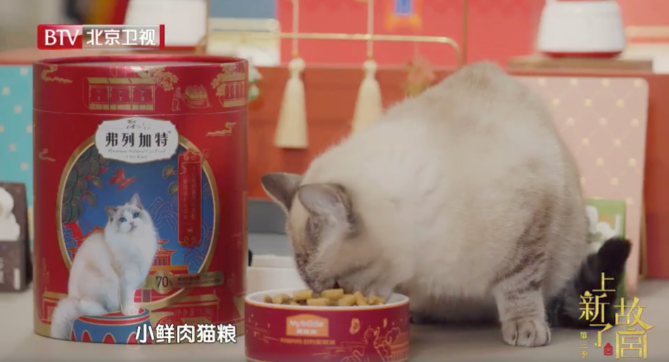
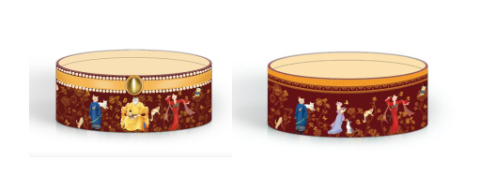
- 发售IP定制礼盒，增加产品喜爱度，助力产品销售
- 推出超高性价比的”猫蝶俸禄“礼盒，以强大的产品力配合极佳的创意组合，吸引到大批年轻宠物主的青睐。
- 礼盒在麦富迪天猫旗舰店销量超9000+，获得消费者的一致好评和喜爱。
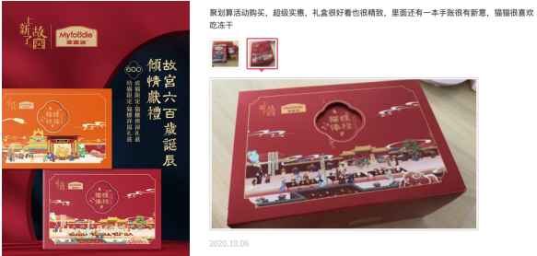
- 持续IP主题延展，海报、视频、抖音挑战赛，社交媒体传播引爆
- 我们打造了宠猫界帝王F4的趣味形象，以及精美的国风食材海报用于社交媒体传播；
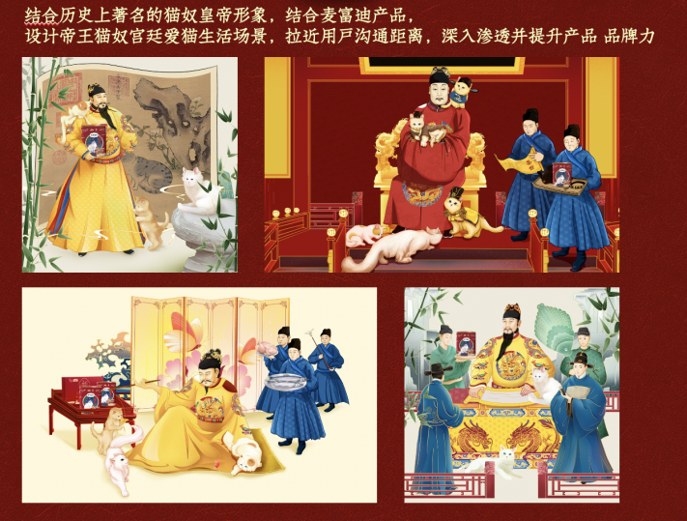
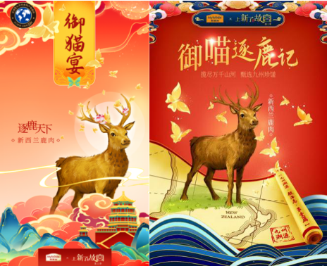
- 在短视频平台，以#渣猫#为话题拍摄了宫廷风趣味短视频，并发起了抖音挑战赛，引发宠物用户广泛参与，活动获得超1.6亿次播放；
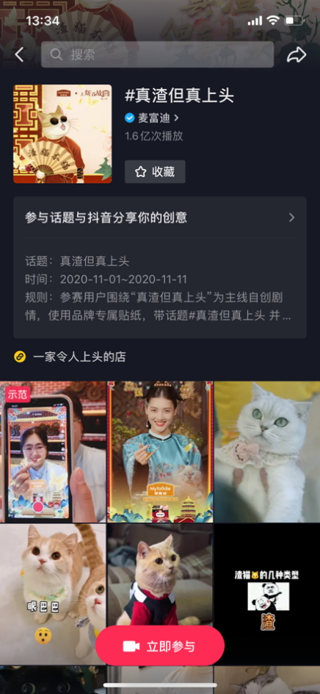
抖音挑战赛视频：https://www.bilibili.com/video/BV13y4y1m7Dz
- IP创意加持，双十一电商运营，视觉设计+小游戏活动分享，打动年轻消费者的心
在电商平台，以“猫蝶祥福·喵趣庆生“为主题进行了双十一和年货节的店铺页面装修设计，同时打造了趣味互动小程序游戏，为品牌店铺大大拉升了电商节期间用户访问活跃度与好感度。
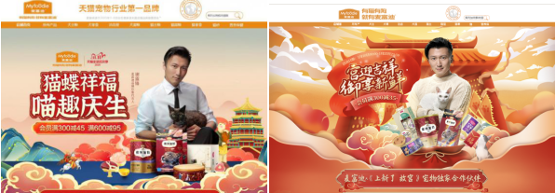
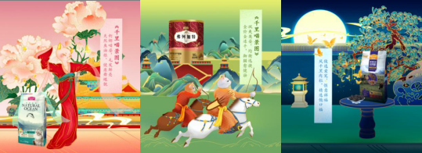
电商小游戏视频：https://www.bilibili.com/video/BV1so4y1o7qt/
营销效果与市场反馈
- 微博 #上新了麦富迪#话题阅读91.5W；
- 抖音挑战赛 #真渣但真上头# 播放超1.6亿次；
- 天猫旗舰店小游戏拉动新会员近万人；
- “猫蝶俸禄”礼盒售卖超9000+份，并获得消费者大量好评和喜爱；
- 2020年天猫宠物双十一，麦富迪霸占多个榜单TOP 1。

